nmn

**Aplicación Móvil Tacna Food and Drinks**

**Matriz de Riesgos**

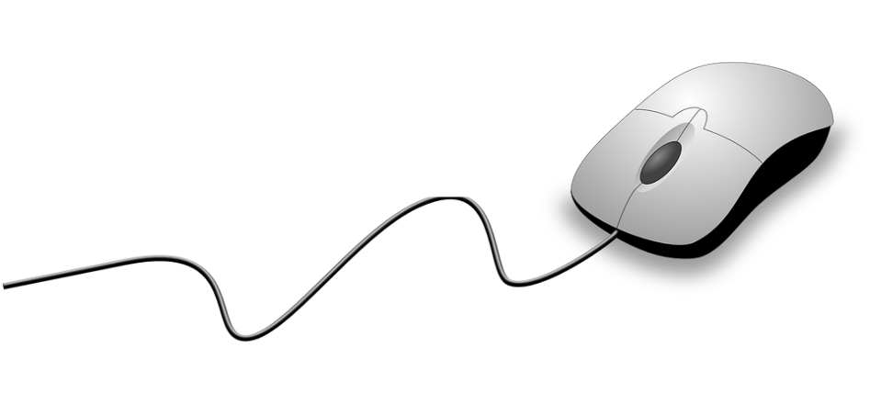

**Version 1.0**

# HISTORIAL DE REVISIONES

|  |  |  |  |
| --- | --- | --- | --- |
| **Fecha** | **Versión** | **Descripción** | **Autor** |
| 16/06/2020 | 1.0 | Propuesta inicial del documento de Matriz de Riesgos con las primeras capturas de requisitos funcionales del sistema. | Orestes Ramirez Ticona |
| 03/06/2020 | 1.1 | Modificación de los puntos del Documento de Matriz de Riesgos | Marko Rivas Rioss |

**Tabla de Contenido**

HISTORIAL DE REVISIONES 2

**Matriz de Riesgos**

El análisis se efectúa en base a tres indicadores como son la probabilidad de ocurrencia del riesgo, el impacto y el nivel de exposición del mismo (se obtiene de la multiplicación de la probabilidad por el impacto). Para cuantificar la probabilidad y el impacto se debe de utilizar una escala numérica. Se ha definido una escala numérica del 0.1 al 1 para la probabilidad y del 1 al 10 para el impacto. En las siguientes tablas se mostrarán los valores mínimos según la escala según cada tipo de probabilidad e impacto:

|  |  |  |  |  |
| --- | --- | --- | --- | --- |
| **Escalas para la probabilidad** | | | **Escalas para el impacto** | |
| **Probabilidad** | **Valores** |  | **Impacto** | **Valores** |
| **Muy alto** | 0.9 |  | **Muy alto** | 9 |
| **Alto** | 0.7 |  | **Alto** | 7 |
| **Medio** | 0.5 |  | **Medio** | 5 |
| **Bajo** | 0.3 |  | **Bajo** | 3 |
| **Muy bajo** | 0.1 |  | **Muy bajo** | 1 |

El riesgo del proyecto se hallará de la siguiente forma:

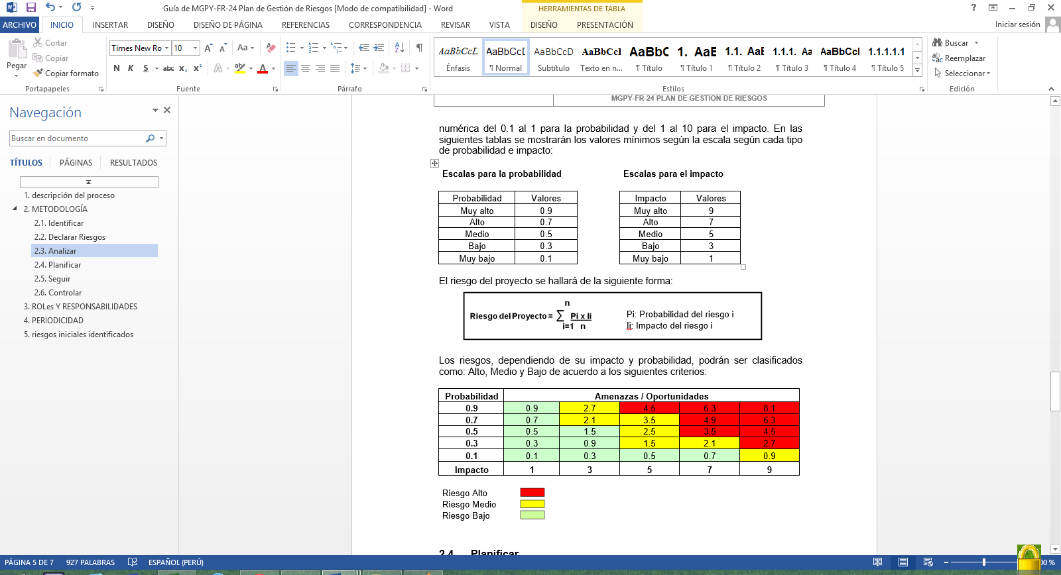

Los riesgos, dependiendo de su impacto y probabilidad, podrán ser clasificados como: Alto, Medio y Bajo de acuerdo a los siguientes criterios:

|  |  |  |  |  |  |
| --- | --- | --- | --- | --- | --- |
| **Probabilidad** | **Amenazas / Oportunidades** | | | | |
| **0.9**  **Muy alto** | 0.9 | 2.7 | 4.5 | 6.3 | 8.1 |
| **0.7**  **alto** | 0.7 | 2.1 | 3.5 | 4.9 | 6.3 |
| **0.5**  **medio** | 0.5 | 1.5 | 2.5 | 3.5 | 4.5 |
| **0.3**  **bajo** | 0.3 | 0.9 | 1.5 | 2.1 | 2.7 |
| **0.1**  **Muy bajo** | 0.1 | 0.3 | 0.5 | 0.7 | 0.9 |
| **Impacto** | **1**  **Muy bajo** | **3**  **bajo** | **5**  **medio** | **7**  **alto** | **9**  **Muy alto** |
|  |  |  |  |  |  |
| Riesgo Alto |  |  |  |  |  |
| Riesgo Medio |  |  |  |  |  |
| Riesgo Bajo |  |  |  |  |  |

**MATRIZ DE RIESGOS**

|  |  |  |  |  |  |  |  |  |  |  |
| --- | --- | --- | --- | --- | --- | --- | --- | --- | --- | --- |
| **FASE DE INICIO** | | | | | | | | | | |
| **N°** | **Riesgo** | **Consecuencia** | **Disparador** | **Acción preventiva** | **Acción de contingencia** | **Probabilidad** | **Impacto** | **Prioridad** | **Responsable** | **Nivel de Riesgo** |
| 1 | Requerimientos incompletos y/o ambiguos | No se puede especificar correctamente los requerimientos | Avance del proyecto con presencia de defectos | Realizar reuniones con el equipo de trabajo y especificar el alcance del proyecto | Realizar reunión urgente con el equipo de trabajo para establecer los requerimientos de manera correcta | Medio  0.5 | Muy Alto  9 | 4.5 | Jefe del proyecto | Alto |
| 2 | Ausencia de los usuarios clave y un buen líder de proyecto en el levantamiento de los requerimientos | Establecer requerimientos que no estén de acuerdo con las necesidades de los usuarios clave | Inconformidad de los usuarios clave en la presentación de los entregables de avance del proyecto | Coordinar reuniones con los usuarios clave para el levantamiento de los requerimientos | Definir los requerimientos correctamente con la participación de los usuarios clave | Medio  0.5 | Muy Alto  9 | 4.5 | Equipo del proyecto | Alto |
| 3 | Modificación continua de los requerimientos principales. | Cambio en el cronograma del proyecto | Retraso en el avance del proyecto | Establecer los requerimientos mediante un documento firmado por el cliente | Orientar al cliente sobre el impacto que puede llegar a generar un cambio de requerimiento | Medio  0.5 | Medio  5 | 2.5 | Jefe del proyecto | Medio |
| 4 | Entendimiento errado de los requerimientos establecidos | Planificar algo que no se haya establecido | Inconformidad del líder del proyecto con el avance del proyecto | Los requerimientos deberán estar aprobados por el líder del proyecto | Definir los requerimientos correctamente con la participación del líder del proyecto y el equipo de trabajo. | Medio  0.5 | Muy Alto  9 | 4.5 | Equipo del proyecto | Alto |
| 5 | Equipo de trabajo con poco compromiso en el desarrollo del proyecto | Poco avance del desarrollo de las actividades del proyecto | Retraso en el cronograma del proyecto | Evaluar las actitudes del equipo de trabajo, realizando el cambio del personal | Motivar al personal para el desarrollo del proyecto. | Medio  0.5 | Alto  7 | 3.5 | Jefe del proyecto | Alto |
| 6 | Que no haya una buena comunicación en el equipo de trabajo. | Falta de comunicación en el grupo | Retraso en el desarrollo del proyecto | Realizar actividades en equipo para mejorar la comunicación | Uso de medios de comunicación. Convocar a reuniones de equipo. | Bajo  0.3 | Medio  5 | 1.5 | Jefe del proyecto | Medio |
| **FASE DE ELABORACION** | | | | | | | | | | |
| **N°** | **Riesgo** | **Consecuencia** | **Disparador** | **Acción preventiva** | **Acción de contingencia** | **Probabilidad** | **Impacto** | **Prioridad** | **Responsable** | **Nivel de Riesgo** |
| 7 | Que los diagramas no coincidan con los requerimientos especificados. | Establecer diagramas que no estén de acuerdo con las necesidades de los usuarios clave | Inconsistencia en la realización de los prototipos del sistema | Realizar reuniones con el cliente para la aprobación de los diagramas | Realizar reunión urgente con el cliente para establecer los diagramas de manera correcta | Medio  0.5 | Muy Alto  9 | 4.5 | Equipo del proyecto | Alto |
| 8 | Desconocimiento de la lógica y/o procesos del negocio. | No se puede diseñar correctamente el sistema | Mal desarrollo del sistema con procesos mal interpretados | Revisar documentación de los procesos y/o lógica del negocio | Realizar una reunión de emergencia con los clientes para definir los procesos más adecuados a realizar. | Medio  0.5 | Alto  7 | 3.5 | Equipo del proyecto | Alto |
| 9 | Falta de capacidad de arquitecto del sistema. | Diseño de la arquitectura desarrollado incorrectamente | Retraso en el diseño de arquitectura del proyecto | Evaluar la capacidad del arquitecto en el equipo de trabajo, realizando el cambio de roles en el personal | Realizar la búsqueda de personal capacitado para el desarrollo de la arquitectura del proyecto. | Medio  0.5 | Alto  7 | 3.5 | Jefe del proyecto | Alto |
| 10 | Falta de especificación de la arquitectura del sistema. | No se puede definir correctamente los recursos a utilizar para que la arquitectura funcione correctamente | Retraso en el diseño y desarrollo del proyecto | La especificación de la arquitectura deberá estar aprobados por el jefe del proyecto y cliente | Definir la especificación correctamente con la participación de los involucrados de la fase. | Medio  0.5 | Alto  7 | 3.5 | Jefe del proyecto | Alto |
| 11 | Inconsistencia en la trazabilidad de los diagramas | No se puede realizar el seguimiento de los diagramas con los elementos anteriores y posteriores. | Avance del proyecto con presencia de defectos | Realizar reuniones con el equipo de proyecto encargado del diseño de arquitectura revisando el alcance del proyecto | Realizar reunión urgente con el equipo de proyecto para establecer los diagramas de manera correcta | Medio  0.5 | Muy Alto  9 | 4.5 | Equipo del proyecto | Alto |
| 12 | Ausencia de la participación continua del equipo de trabajo en la arquitectura | Poco avance del desarrollo de la arquitectura del proyecto | Retraso en el cronograma del proyecto | Evaluar las actitudes del equipo de trabajo, realizando el cambio del personal | Motivar al personal para establecer el compromiso con el desarrollo del proyecto. | Medio  0.5 | Alto  7 | 3.5 | Jefe del proyecto | Alto |